Приложение 1
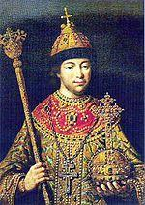
Михаи́л Фёдорович Рома́нов (1596—1645) — первый русский царь из династии Романовых(правил с 24 марта 1613 года), был избран на царствование Земским собором 21 февраля(3 марта) 1613 года, что закрывало период Смутного времени.

Сын боярина Федора Никитича Романова (впоследствии — Патриарха Московского Филарета) и боярыни Ксении Ивановны Романовой (урождённой Шестовой). Приходился двоюродным племянником последнему русскому царю из московской ветви династии Рюриковичей, Фёдору Иоанновичу.
Инокиня Марфа была в отчаянии, она слёзно умоляла сына не принимать столь тяжкое бремя. Михаил и сам долго колебался. После обращения к матери и Михаилу рязанского архиепископа Феодорита Марфа дала своё согласие на возведение её сына на престол. Через несколько дней Михаил выехал в Москву. Мать благословила его на царство Феодоровской иконой Божией Матери, и с этого момента икона стала одной из святынь дома Романовых.
11 июня 1613 года в Успенском соборе Московского Кремля состоялось венчание Михаила на царство, ознаменовавшее основание новой правящей династии Романовых.
Царь Михаил Фёдорович был молод и неопытен, и до1619 года страной правили великая старица Марфа и её родня. Сам Михаил был от природы доброго, но, кажется, меланхолического нрава, не одарен блестящими способностями, но не лишен ума; зато не получил никакого воспитания и, как говорят, вступивши на престол, едва умел читать».
Потом, после освобождения в 1619 году из польского плена Патриарха Филарета, фактическая власть перешла в руки последнего, также носившего титул Великого государя. Государственные грамоты того времени писались от имени царя и патриарха.
В царствование Михаила Фёдоровича были прекращены войны со Швецией (Столбовский мир 1617, по которому России были возвращены Новгородские земли) и Польшей (1634), возобновлены отношения с иностранными державами. В 1621 году специально для царя дьяки Посольского приказа стали готовить первую русскую газету — «Вестовые письма». В 1631—1634 годы осуществлена организация полков «нового строя» (рейтарского, драгунского, солдатского). В 1632 году Андрей Виниус с разрешения Михаила Фёдоровича основал первые чугуноплавильные, железоделательные и оружейные заводы близ Тулы.
В 1637 году срок поимки беглых крестьян был увеличен до 9 лет, а в 1641 году — ещё на год. Вывезенных же другими владельцами разрешалось искать до 15 лет.
Скончался 13 июля 1645 года от водяной болезни неизвестного происхождения в возрасте 49 лет. Похоронен в Архангельском соборе Московского Кремля.

Алексей Михайлович- (1645-1676)
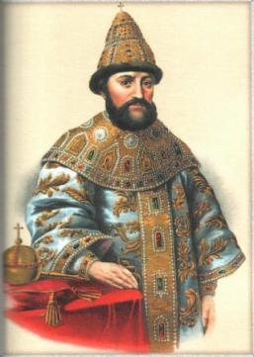
Алексей Михайлович Романов вступил на престол, как и его отец, Михаил Федорович в 16 лет. Алексея Михайловича с детства готовили к царскому престолу. Новый царь был отлично подготовлен, Алексей Михайлович знал иностранные языки, разбирался в философии и религии, знал законы, любил духовную музыку. Алексей Михайловичпрослыл в отечественной истории «тишайшим царем», он был мягок и добродушен. Но при этом, государь обладал твердым характером, без колебаний изгонявших провинившихся, вчерашних, своих любимцев.
Внутренняя политика Алексея Михайловича Романова была продуктивной. Царь проводил нужные и понятные реформы. При Алексее Михайловиче было составлено Соборное Уложение 1649 года. Романов принял непосредственное участие в составлении Соборного Уложения. По инициативе Алексея Михайловича, во внутренней политике была пересмотрена система управления государством. Был создан приказ тайных дел, который подчинялся царю. Большое внутриполитическое влияния на государственные дела имела и Боярская дума. В Боярскую думу входили представители наиболее родовитых дворянских фамилий. Дума заседала постоянно, однако для решения наиболее важных вопросов иногда созывались Земские Соборы. В 17 веке, благодаря внутриполитическим реформам Алексея Михайловича увеличилась власть приказов – учреждений занимавшихся как внутренней политикой, так и внешней. В середине 17 века, Алексей Михайлович провел реформу в армии. Начали формироваться полки нового строя. Эти полки формировались по западноевропейскому образцу. Алексею Михайловичу удалось побывать за границей, где он познает новую для себя культуру. Много нового узнал молодой Романов из поездки по Европе.
Внешняя политика Алексея Михайловича была направлена на увеличение авторитета России в Европе, и присоединение новых земель к территории страны. В 1654 году, началась война с Польшей и Литвой. Алексей Михайлович отправился на войны вместе с армией, и снискал за свой поступок большое уважение в народе. Благодаря успехам Алексея Михайловича во внешней и внутренней политике, в Европе сложилось впечатление о России, как о могучей православной державе, наследнице Византии. В 17 веке, с православного востока, оккупированного турками, в Россию ввозятся церковные реликвии. В России оказывается много ремесленников с Балкан и Греции.
Алексей Михайлович любил приглашать на свои пиры иностранных гостей. Обеды, устраиваемые царем, поражали свои богатством и разнообразием. В Европе существовало четкое различие манер поведения представителя каждого сословия. Иностранцев изумляло, когда Алексей Михайлович Романов, после богатых пиров, в Страстную неделю Великого поста, шел в простой одежде, с непокрытой головой, словно обычный простолюдин, в церковь. Вот таким простым был царь Алексей Михайлович Романов.

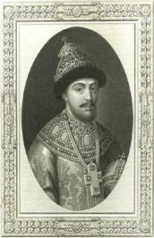
ФЕДОР АЛЕКСЕЕВИЧ РОМАНОВ (1661–1682) – русский царь (с 1676), старший сын царя Алексея Михайловича «Тишайшего» и Марии Ильиничны, дочери боярина И.Д.Милославского, один из наиболее образованных правителей России.
Родился 30 мая 1661 в Москве. С детства был слабым и болезненным, но уже в 12 лет был официально объявлен наследником престола. Первым учителем его был подъячий Посольского приказа ПамфилБелянинов, затем его сменил Симеон Полоцкий, ставший его духовным наставником.Обучил его польскому, древнегреческому языкам и латыни, привил уважение и интерес к западному быту. Царь разбирался в живописи и церковной музыке, имел «великое искусство в поэзии и изрядные вирши складывал», обученный основам стихосложения, сделал стихотворный перевод псалмов для «Псалтири» Полоцкого. Внешний облик царя позволяет представить парсуна (портрет), сделанная Богданом Салтановым в 1685.
После смерти отца, 15-летним, был венчан на царство в Успенском соборе Кремля 18 июня 1676 года. Поначалу страной пыталась руководить мачеха, Н.К.Нарышкина, которую удалось устранить от дел родственникам Федора, направив ее вместе с сыном Петром (будущимПетром I) в «добровольную ссылку» в подмосковное село Преображенское.
В 1678–1679 правительством Федора была проведена перепись населения, отменен указ Алексея Михайловича о невыдаче беглых, записавшихся в ратную службу, введено подворное обложение (это сразу же пополнило казну, но усилило крепостной гнет). В 1679–1680 была сделана попытка смягчить на западный манер уголовные наказания, в частности, было отменено отрубание рук за воровство. Благодаря строительству оборонительных сооружений на юге России (Дикое поле) появилась возможность широкого наделения дворян, стремившихся к увеличению земельных владений, поместьями и вотчинами. В 1681 было введено воеводское и местное приказное управление – важная подготовительная мера для губернской реформы Петра I.
Главной из внутриполитических реформ стало уничтожение на «чрезвычайном сидении» Земского собора 12 января1682 местничества – правил, по которым каждый получал чины в согласии с местом, какое занимали в государственном аппарате предки назначаемого. Одновременно были сожжены разрядные книги с перечнями должностей как «главные виновники» местнических споров и претензий. Взамен разрядных было приказано завести Родословную книгу. В нее вписывали всех родовитых и знатных людей, но уже без указания их места в Думе.
Получивший основы светского образования, Федор был противником вмешательства церкви и патриарха Иоакима в светские дела, установил увеличенные нормы сборов с церковных имений, начав тем самым процесс, завершившийся при Петре I ликвидацией патриаршества. В годы правления Федора велось строительство не только дворцовых церквей, но и светских зданий (приказов, палат), были разбиты новые сады, создана первая общая система канализации Кремля.
Понимавший необходимость распространения знаний, Федор приглашал иноземцев для преподавания в Москве, был одним из инициаторов создания Славяно-греко-латинской академии, хотя сама академия была учреждена позже, в 1687.

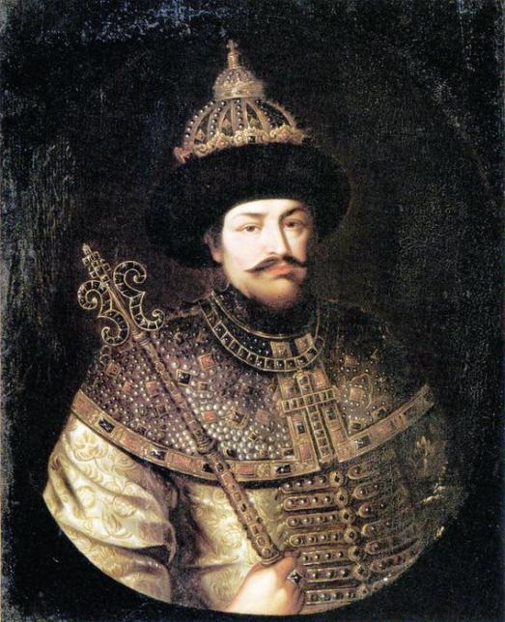
Михаил Романов
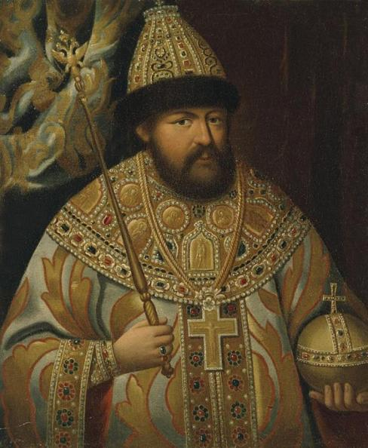
Михаил Федорович
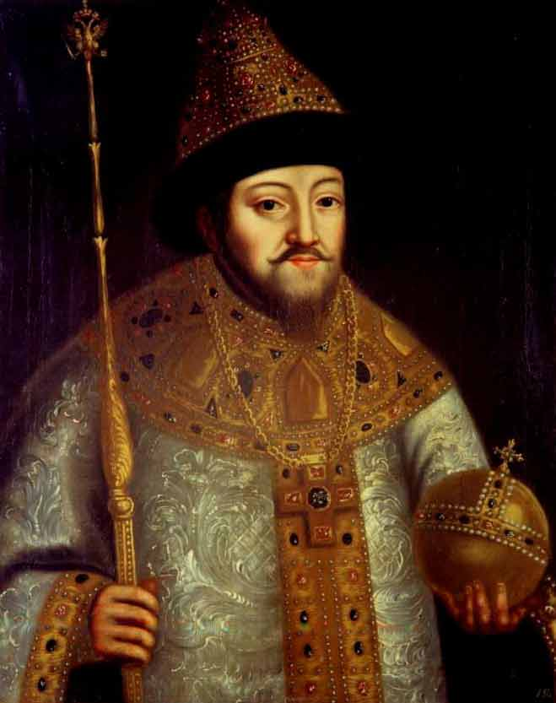
Алексей Михайлович
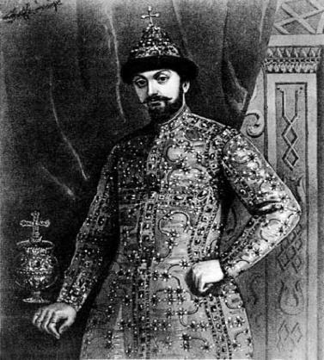
Федор Алексеевич
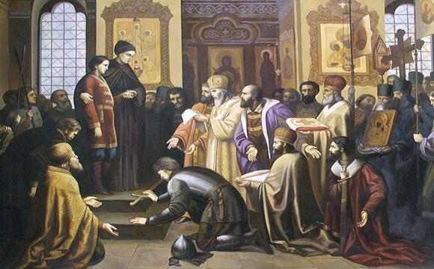
Земский собор 1613 года
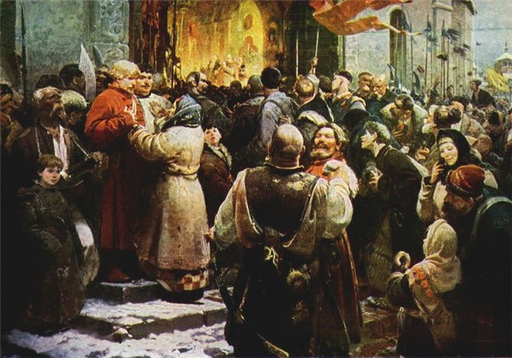
Земский собор
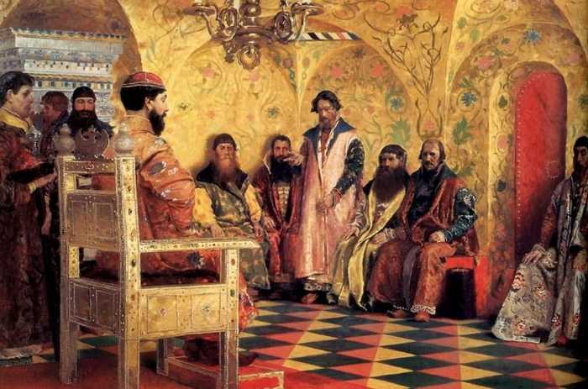
Михаил Фёдорович на собрании боярской думы (Андрей Рябушкин, 1893)
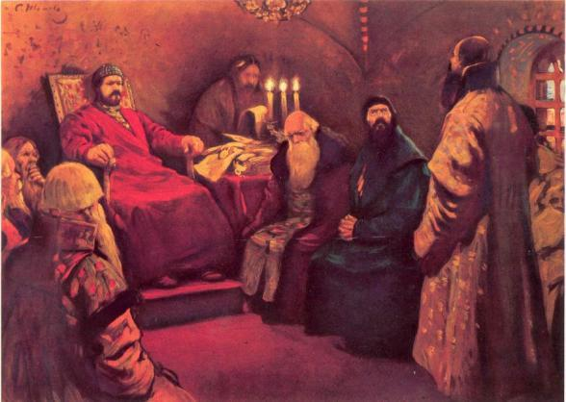
Боярская дума.
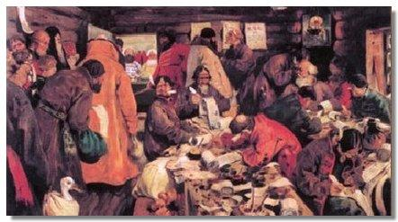

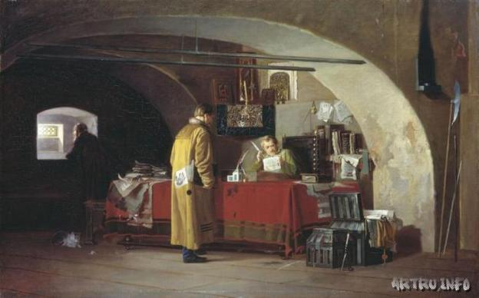
Приказы

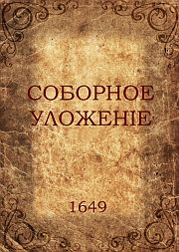

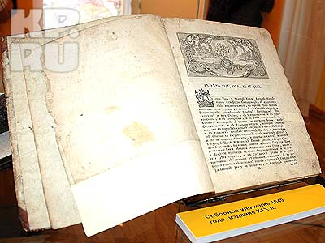
Соборное уложение 1649 года

